# MOK Könyvtár projekt – dokumentáció

## A projekt leírása

Csapatunk egy képzeletbeli könyvtár digitalizációját tűzte ki célul. A könyvtár oldalán a látogatók több funkció közül tudnak választani. Egyik ilyen fő funkció a könyv online kikölcsönzése az adatbázisunk adatival feltöltött könyvkatalógusból. A könyvet kikölcsönözni akaró személy otthon olvashat a könyvtárunkban raktáron lévő könyvekről, tudhat meg információkat róluk, amelyek segítenek a döntésében és ezekre a foglalást otthonról letudja adni majd csak a könyvtárba ellátogatva a már előre elkészített könyveket át veheti. Ezen kívül különböző programokra lehet majd helyfoglalást leadni amennyiben a program létszámkorlátolt.

## Technikai leírás

A program a következő programozási nyelveket használja: HTML, CSS, Bootstrap keretrendszer, AngularJS, SQL, PHP. A weboldalt teljesen reszponzívra próbáljuk megoldani, hogy minden eszközön ugyanazt a felhasználói élményt érjük el. Keretrendszereket használunk az egységes kinézet érdekében és hogy dinamikus legyen a weblapunk.

Csapat: A csapatot Selmeczi Csaba (projektmenedzser) és Jernei Ákos alkotja. A feladatokat egymás között úgy osztjuk el, hogy a feladatok mindig tudjanak haladni. Próbálunk arra figyelni, hogy mindenki széleskörűen részt vegyen a feladatokban. Ez azt jelenti, hogy mindenki dolgozzon mindenen. Próbáljuk egységesíteni is a programozási stílust, hogy egymás feladatait minél könnyebb legyen tesztelni.

Célunk: Egy több funkcióval rendelkező stílusos weblap, melynek használata felhasználóbarát. Ezenkívül próbáljuk weblapunkat angol nyelvvel is ellátni, hogy esetleges nem magyar állampolgárok is angol tudás segítségével megértsék a weblap tartalmát.

## Felhasználói dokumentáció

Főoldal: A főoldal egy egyszerű weblap. Itt üdvözüljük a felhasználót. Rövid bemutatást adunk a könyvtárról a felhasználóknak. Belátást nyerhetnek a könyvtár belsejébe is. Ebben pár kép segít.

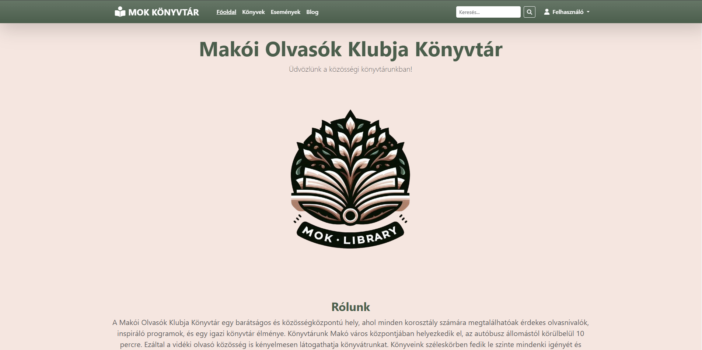

Könyvek: Itt lehet megtekinteni a kikölcsönözhető könyveket. A tovább gombokra kattintva a könyv adatlapjára vezeti át a felhasználókat a weboldal.

